关于举办电梯安装维修操作⼈员（T1/T2）取证培训班的通知
各有关⼈员：
根据《中华⼈⺠共和国特种设备安全法》、《特种设备作业⼈员监督管理办法》和《特种设备作业⼈员考核规则》的有关规定，湖州市敬业特种设备技术咨询有限公司拟定于11⽉5⽇在湖州职业技术学院举办⼀期电梯安装维修作业⼈员(T1/T2)培训考核班。现将有关事项通知如下：
⼀、报考要求
（⼀）年龄在18周岁以上(含18周岁)、男性60周岁以下(含60周岁)、⼥性55周岁以下（含55周岁）；
（⼆）具有初中（含初中）以上学历；
（三）身体健康满⾜岗位需求；
（四）有3个⽉以上申请项⽬的实习经历。
⼆、⼈员报名
（⼀）报考⼈员先进⼊湖州市特种设备检测研究院⽹站
(http://www.hztjzx.cn/downloadlist_pxl1.asp)下载电梯安装维修作
业⼈员考试申请表。现场报到需提交申请表（加盖公章）、身份证复
印件（正反⾯）和2⼨近期正⾯免冠彩⾊相⽚2张。
三、时间安排
培训时间：11⽉5⽇⾄11⽉9⽇（理论加实际操作培训）
拟定理论实操考试时间：11⽉16⽇
四、费⽤ T1和T2培训考核费：1200元
五、培训考核班地址及联系⽅式
基地地址：湖州职业技术学院北⼤门（吴兴区⾼富路834-836号）进校门后向左⾛到底。
1、百度地图搜索：湖州职业技术学院公共实训中心
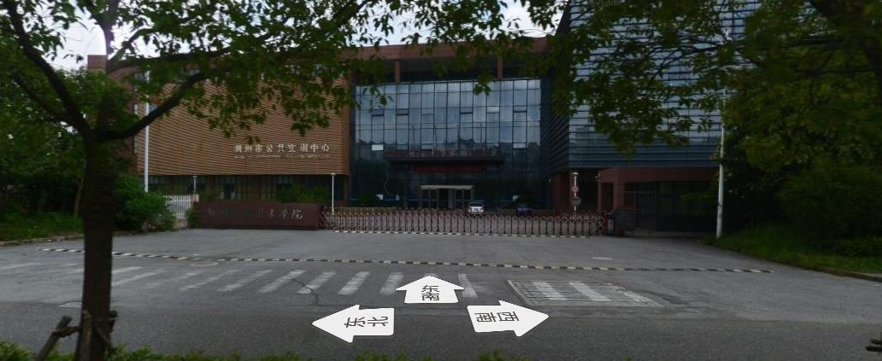
2、湖州职业技术学院公共实训中心大门左转
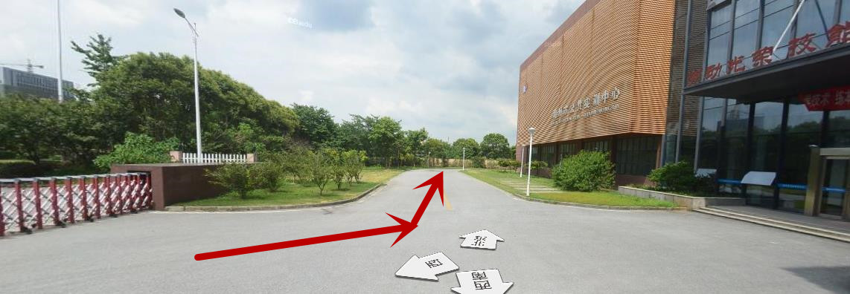
3、左转到底再右转
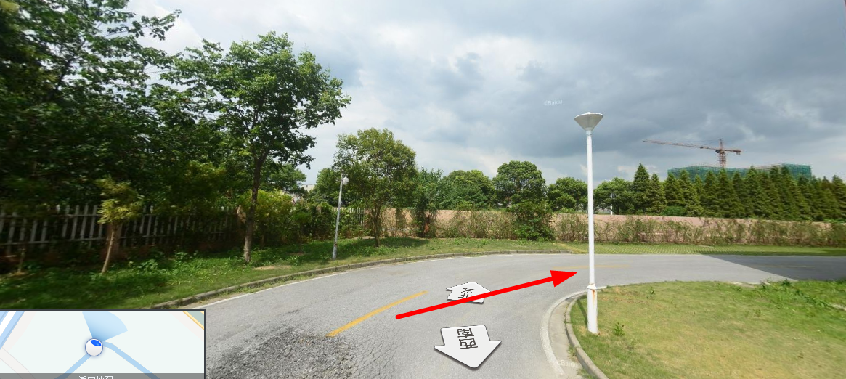
4、湖州市电梯检测与职业技能培训基地
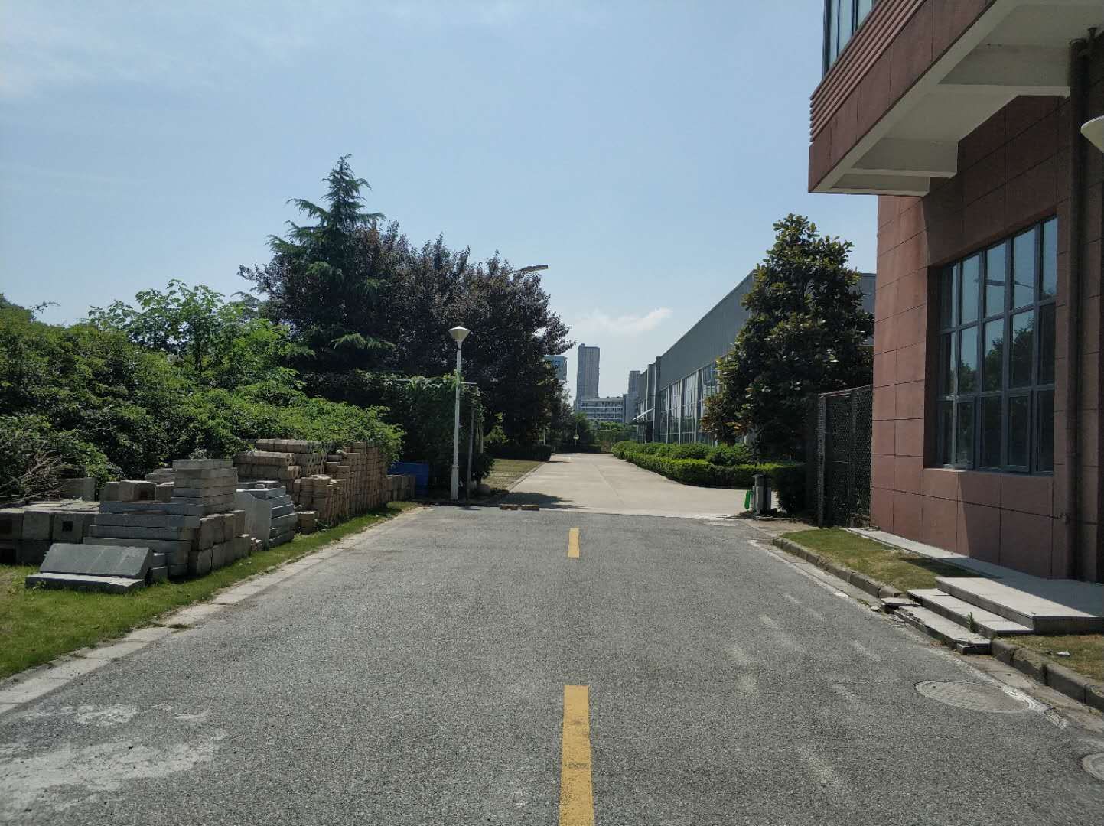 | 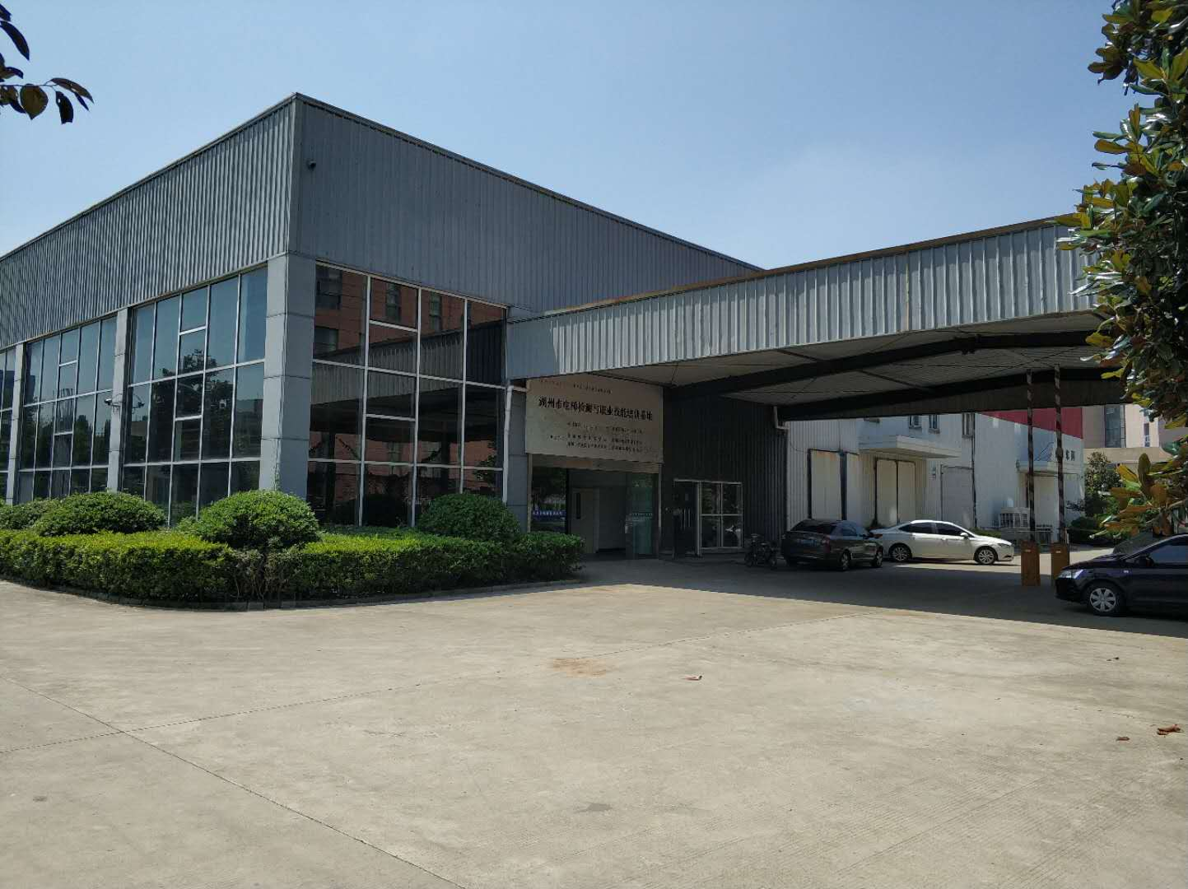
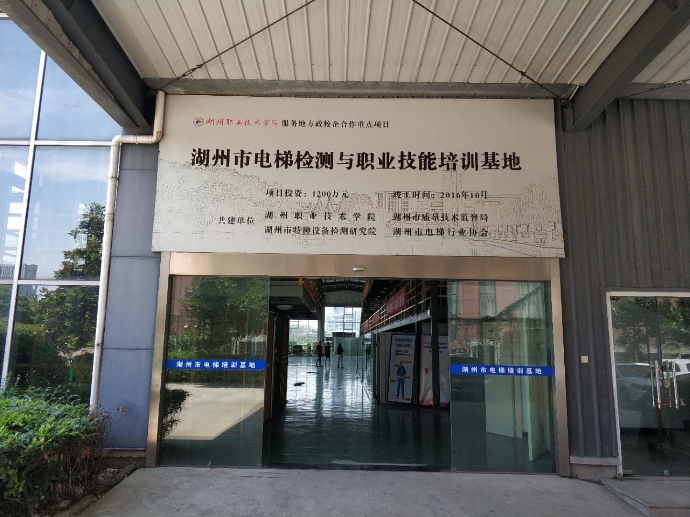
联系：韦振 18851203636（微信）
联系⼈： 韦振 联系电话：18851203636（加微信发课程表）
联系⼈： 沈贝 联系电话：18267246561 0572-2262032
湖州市敬业特种设备技术咨询有限公司
2018年10⽉23⽇

